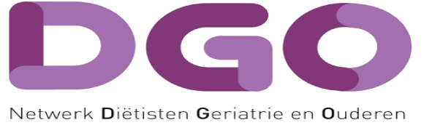

Agenda ALV DGO op 11 november 2016 van 09.00 - 10.00 uur.

Tijd Onderwerp

09.00 uur Opening en vaststellen van de agenda
Vaststellen notulen ALV 13 november 2015

09.10 uur Vereniging DGO
- Samenstelling bestuur:
Ingrid Huisman treedt af (herkiesbaar)
Wilma Meijer treedt af ( niet herkiesbaar)
Marit Stüvel treedt af (niet herkiesbaar)
Sabine van den Berg treedt af ( niet herkiesbaar)
Voorstellen nieuw lid/nieuwe leden
- Ter stemming: (Her-)Verkiezing (nieuwe) leden
Ophalen stembriefjes

09.20 uur DGO Activiteiten:
- Terugblik 2016 en Meerjarenbeleid specifiek naar 2017
- Ter stemming: Meerjaren beleidsplan

09.30 uur Financieel beleid DGO
- Ter stemming: Afsluiten boekjaar 2015
Overzicht financiën 2016
- Ter stemming: Begroting 2017
Kascommissie + kiezen nieuw lid
- Ter stemming: Contributie 2017; voorstel verhogen contributie van 5,00 euro te innen per 2018.
- Ter stemming: Verlenging statutaire termijn

09.40 uur (Her-) benoeming (nieuwe) leden en afscheid Wilma, Marit en Sabine

09.55 uur Rondvraag

10.00 uur Afsluiting en datum 2017 : 2 daagse Post HBO 28 en 29 september

